
Messe du 32eme Dimanche du temps ordinaire
le 8 novembre 2026 … 9H30 11H 18H
ENTRÉE DANS LA CÉLÉBRATION
Chant d’entrée | Habiter le seuil de ta maison (Chemin Neuf/ACN) EDIT626/E22-11  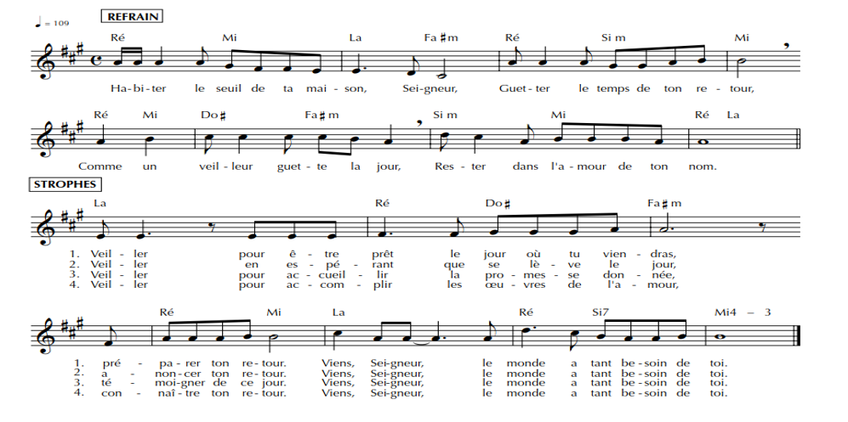
Mot d’accueil | Frères et sœurs, laissant nos occupations, nous marquons une pause pour répondre à l'invitation du Seigneur. Heureux sommes-nous de chercher Dieu, car il se laisse trouver. Heureux si nous sommes des veilleurs attentifs à percevoir la présence de Dieu. Demandons au Seigneur de garder notre foi en éveil afin de pouvoir l'accueillir.
Préparation pénitentielle | Accueillir le pardon de Dieu, c’est être attentif à la puissance de l’amour et accepter de laisser ranimer l’ardeur de nos attentes..  Messe de la réconciliation  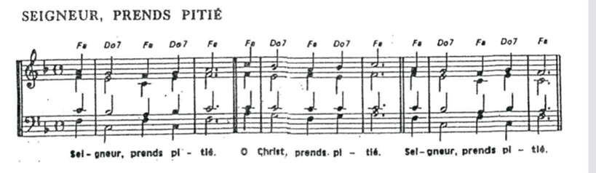  - Seigneur , toi qui nous cherches sans cesse, viens réveiller notre désir et prends pitié de nous.  - Seigneur Jésus, toi qui nous sauves, viens fortifier notre attente et prends pitié de nous.  - Seigneur , toi, lumière au cœur de nos ténèbres, viens raffermir notre espérance et prends pitié de nous.
Gloire à Dieu | Messe de la Réconciliation - Gloire à Dieu AL137
Prière d’ouverture | Missel romain | Président
LITURGIE DE LA PAROLE
1ère lecture | livre de la Sagesse (6, 12-16) | lecteur à désigner
Psaume | Psaume 62 (63) ℞ Mon âme a soif de toi, Seigneur, mon Dieu !  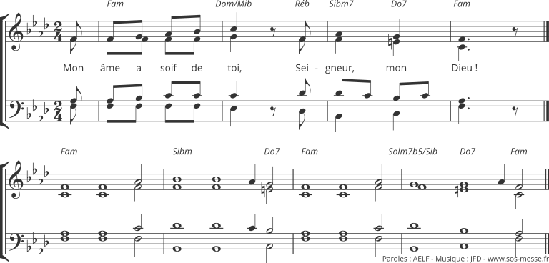
2ème lecture | la première lettre de saint Paul apôtre aux Thessaloniciens (4, 13-18) | lecteur à désigner
Acclamation de l’Evangile | Alléluia. au choix de l’animateur  Veillez, tenez-vous prêts : c’est à l’heure où vous n’y pensez pas que le Fils de l’homme viendra.  Alléluia.
Evangile | saint Matthieu (25, 1-13) | Diacre / Prêtre
Homélie |  | Diacre / Prêtre
Profession de foi |  | Président et assemblée
Prière universelle
Veiller dans l'attente du Seigneur, c'est aussi être attentifs aux situations des hommes de ce temps et les porter dans la prière. Avec confiance, implorons notre Père.
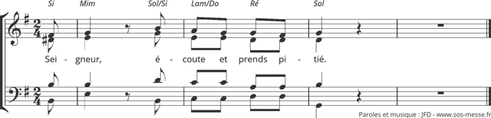
- Seigneur, tu confies à ton Église une mission de paix dans notre monde. Tiens-la éveillée et attentive aux appels des hommes, nous t'en prions.
- Des peuples entiers ont besoin d'aide et d'espérance. Que notre vigilance active leur donne des signes de ta présence aimante, nous t'en prions.
- Seigneur, tu connais nos limites, nos pauvretés. Afin que nous ne fassions jamais obstacle entre toi et ceux qui voudraient te rencontrer, nous te prions.
- Seigneur, en cette eucharistie, nous proclamons notre foi en ta présence et en ta venue définitive. Ouvre-nous à cette espérance et à ton amour, nous te prions.
Seigneur notre Dieu, apprends-nous à faire provision de ton amour et à le dépenser sans compter pour les hommes nos frères, toi qui es vivant pour les siècles des siècles. Amen!
LITURGIE DE L’EUCHARISTIE
Offertoire | Chant : Reçois nos vies ( partition en fin de doc) Ou Orgue
Priere sur les offrandes | Missel romain | Président
Préface |  | Président
- Sanctus | Messe de la Réconciliation - Saint, le Seigneur AL137
Prière eucharistique | Au choix du président
-Anamnèse | CL1 Nous annonçons ta mort…. _
-Doxologie |  | Président puis assemblée
Notre Père | Dit | Président et assemblée
Geste de paix
Agneau de Dieu | Messe de la Réconciliation - Agneau de Dieu AL137
Communion | Nous t’avons reconnu D 59-24) l  Laisser l’orgue jouer un peu entre chaque couplet
Prière après la communion | missel romain | Président
ENVOI
Annonces
Bénédiction |  | Président
Chant d’envoi | Rendons gloire à notre Dieu Y35-33/C35-33
